Спецификация графического редактора: диаграмма семейства продуктов

Содержание

Спецификация графического редактора: диаграмма семейства продуктов 1
Описание 1
Графическая нотация 1
Структура 1
Тулы 2
Действия 2

Описание
Этот редактор предназначен для отображения и редактирования структуры семейства продуктов (ProductLine) в формате DRL.

Графическая нотация
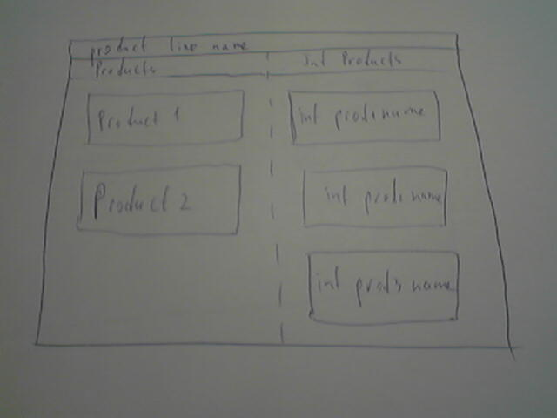
Рисунок 1: диаграмма семейства продуктов

Структура
На диаграмме изображена одна большая прямоугольная вершина верхнего уровня, её заголовок – название семейства продуктов.
Поле поделено пополам вертикальной пунктирной линией. Слева – список названий продуктов семейства, слева – список названий информационных продуктов.

Тулы
- создание продукта
- создание информационного продукта

Действия
Диаграмма создаётся с помощью визарда, которой запрашивает файл в проекте, содержащий ProductLine.
Добавление продукта – с помощью тула; добавление информационного продукта – с помощью тула или подгрузкой файлов с данными (load resource в контекстном меню).
В дальнейшем: двойной клик на продукт – появление диалогового окна со списком инфо.продуктов и галочками возле них; при выделении продукта на диаграмме появляются линии, соединяющие его с включёнными в него информационными продуктами. Аналогично для информационного продукта.

